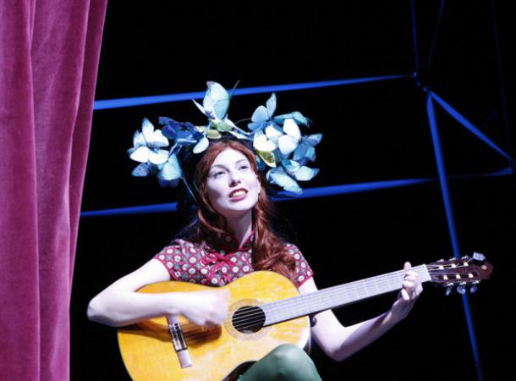

DOBRIH LJUDI NI
Urška Sajko
20. 4. 2015 - 13:00
Radio Študent / Teater v eter
Bertolt Brecht je glasni nasprotnik moderne meščanske ideologije, nacionalne kulture in predvsem meščanskega gledališča, ki ga je za časa svojega življenja tudi reformiral. Brecht spada med klasike. Njegova dramatika vsebuje tako imenovane večne teme, zaradi česar je še vedno aktualen. Za klasična dela je značilno, da je njihova osnova, sredica besedila družbena kritičnost. Gledališke institucije rade posegajo po njegovih delih ravno zaradi statusa svetovnega klasika. Kar je ironično, saj so prav gledališke institucije tiste, ki skrbijo za reprodukcijo meščanske ideologije in nacionalne kulture, torej ravno tistega, kar je Brecht najbolj kritiziral. Rade ga imajo gledališke institucije, ki so na zunaj apolitične, torej pasivno podpirajo obstoječe politično stanje. Le kaj bi na to porekel Brecht?
Posvetimo se raje petkovi premieri predstave Dobri človek iz Sečuana v MGL-ju. Na oder jo je postavil makedonski režiser Aleksandar Popovski, ki je že zadnjih petnajst let prisoten v slovenskem gledališkem prostoru. Tokrat se je lotil ene izmed Brechtovih poznejših del. V njegovih dramah je načeloma prisotno opisovanje stanja zgodnejšega kapitalizma, a ta drama nosi bolj humanistično sporočilo, čeprav vseeno vsebuje kritiko kapitalističnega sistema. Za Brechta kritika sistema ni bila nekaj, kar bi lahko poljubno dodajal svojim delom. Zanj je bil to motor njegovega ustvarjanja, bistveni del.
Za Popovskega je značilno, da njegova režija resnejših tekstov vsebuje duhovit stil. To je značilno tudi za Brechta in tako umetnika na prvi pogled postaneta dober tandem. Vendar ali bi lahko petkovo predstavo označili kot politično? Ker umetnost, ki ni politična, je konformistična. Na to vprašanje je težko odgovoriti, saj že sama drama ne vsebuje niti enega lika z razredno zavestjo. Režijski znaki pa tudi ne nudijo ničesar politično angažiranega. Morda je režiser sledil besedilu in tudi sam kritiko sistema zakopal globoko v uprizoritev. Lahko pa da je sploh ni upošteval in je bila zatorej popolnoma izključena.
Dobri človek iz Sečuana je všečna popestritev v morju medle gledališke produkcije, ki smo ji bili zadnje čase priča v Sloveniji. Predstava se začne nekoliko nerodno, vendar se dogajanje kaj kmalu začne razvijati. V drugem dejanju te predstava že takorekoč omreži. Dogajanje se razgiba, občinstvo pa zagrabi interakcijo, ki jim je bila ponujena preko prenekaterih potujitvenih učinkov in poigravanj z različnimi domiselnimi uprizoritvenimi postopki in izvirnimi komičnimi stili. Ti se hitro menjavajo in poskrbijo za dinamičnost predstave.
Brechtov potujitveni učinek je prvotno nastal kot potreben kritični odmik od dogajanja na odru. Razbije iluzijo in povrne zavedanje, da gre le za uprizoritveno umetnost, ki potvarja realnost. Z drugimi besedami: naredi konec pretvarjanju. Potujitveni učinek je bila nova točka v razvoju gledališča, potem ko je njegovo prvotno vlogo zamenjal film. Potujitvenih učinkov je v predstavi Dobri človek iz Sečuana malo morje.
Brechtov potujitveni učinek je prvotno nastal kot potreben kritični odmik od dogajanja na odru. Razbije iluzijo in povrne zavedanje, da gre le za uprizoritveno umetnost, ki potvarja realnost. Z drugimi besedami: naredi konec pretvarjanju. Potujitveni učinik je bila nova točka v razvoju gledališča, potem ko je njegovo prvotno vlogo prezvel film. Kot sem že prej omenila, je bilo potujitvenih učinkov v Dobri človek iz Sečuana malo morje. Kar se tega tiče, je bil Popovski zelo zvest Brechtu.
Med predstavo tako spremljamo nadgradnjo potujitvenih efektov, ki se iz minimalnih spreminjajo v bolj kompleksne in dovršene. Ob začetku so le preproste interakcije s publiko, dokler Jure Henigman naenkrat ne najavi pogovora o predstavi. Takrat vsi nastopajoči izstopijo iz likov. Skozi ta pogovor igralci interpretirajo celoten prizor. Močno sporočilnost pa nosi predvsem zadnji takšen efekt. To je končni nagovor Wanga, ki dobesedno pove poanto Brechtovega besedila. Pojasni, zakaj dobri ljudje ne morejo obstajati. Dobri ljudje ne morejo obstajati, ker je kapitalistični sistem preveč surov, da bi si v njem lahko privoščili biti resnično dobri.
Predstava Dobri človek iz Sečuana je zastavljena kot pravljica. Vsebuje vlogo pripovedovalca, glas v OFF-u, ki ga govori Boris Cavazza, katerega gostovanje prijetno popestri uprizoritev. Zabavno in simpatično bi bila pridevnika, ki bi jih podelila tej predstavi in prav tako tudi protagonistki, dobrosrčni prostitutki Šen Te, ki jo je upodobila Tina Potočnik. Nasploh je celotna igralska ekipa pozitivno presenetila s svojimi komičnimi interpretacijami, s katerimi vsak zavzame več vlog.
Vrnimo se nazaj k protagonistki. Hipokrizijo in pasivnost glavnega lika so tako režijsko kot igralsko izjemno uspešno zakamuflirali. Zakamuflirali so ga tako dobro, da lik postane celo več kot všečen. Šen Te je ljubka, vendar ni dobra. Dobra je, dokler je njena dobrota površinska in brezpomenska. Ne bi prenesla, da bi jo ljudje videli grobo in surovo, zato se takrat, ko to mora biti, obleče v neizprosnega bratranca Šuj Taja. Šen Te je tipična malomeščanska gos, ki romantično ljubezen postavlja nad vse, materinstvo pa vidi kot vesoljno poslanstvo. V njej ni niti trohice razredne zavesti ali želje po revoluciji. Med predstavo se sploh ne dojame, da je Šen Te v bistvu antijunakinja. Režija se tu oddalji od Brechta. Seveda morajo biti protagonisti všečni tudi, če niso pozitivni, vendar Brecht ne želi tipične identifikacije z liki. Brechtovi liki so orodje za širjenje propagande. Zelo subtilno, seveda.
Predstava je mešanica klasične in moderne režije. Primer klasične režije je recimo situacijska komika. Kot primer modernega pa bi podala vizualno stimulativno scenografijo, sestavljeno skoraj zgolj iz lepilnega traku; oblikovali sta jo Numen in Ivana Jonke. Obregnila bi se edino ob uglasbitev in izvedbo songov, ki so bili slabo odpeti in muzikalično povprečno ter rahlo dolgočasni. Vse, kar jim uspe doseči, je razbijanje atmosfere.
Atmosfere, ki trdno stoji in vzpostavi ta izmišljeni sečuanski svet, kjer se gibljejo čudaški liki in kjer skrita stanuje družbena kritičnost. Dobri človek iz Sečuana deluje kot igra v igri, ki jo liki znotraj nje jemljejo smrtno resno. Kot jasno soočanje dveh radikalnih konceptov jemanja in razdajanja, ki ga uteleša Šen Te. Uprizoritev je prežeta z brechtovskim preoblačenjem in zakrivanjem. Zastavi pa se vprašanje, ali bodo liki znotraj vsega tega maskiranja nekega trenutka začutili potrebo po boju za spremembe.

